II trobada d’ambaixadors FCL –eTwinning
INTEF Madrid
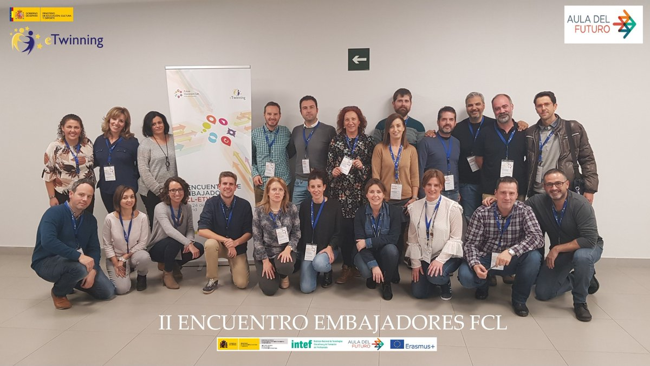
Els dies 23 I 24 de novembre s’ha duit a terme la segona trobada d’ambaixadors de l’aula del Futur a la seu de l’INTEF, Madrid.
La trobada s’ha distribuït en dues sessions de treball, els objectius principals de la trobada han estat centrats en la formació del professorat en crear aules del futur a les diferents comunitats autònomes així com en la creació de continguts per a desenvolupar a dins les aules-
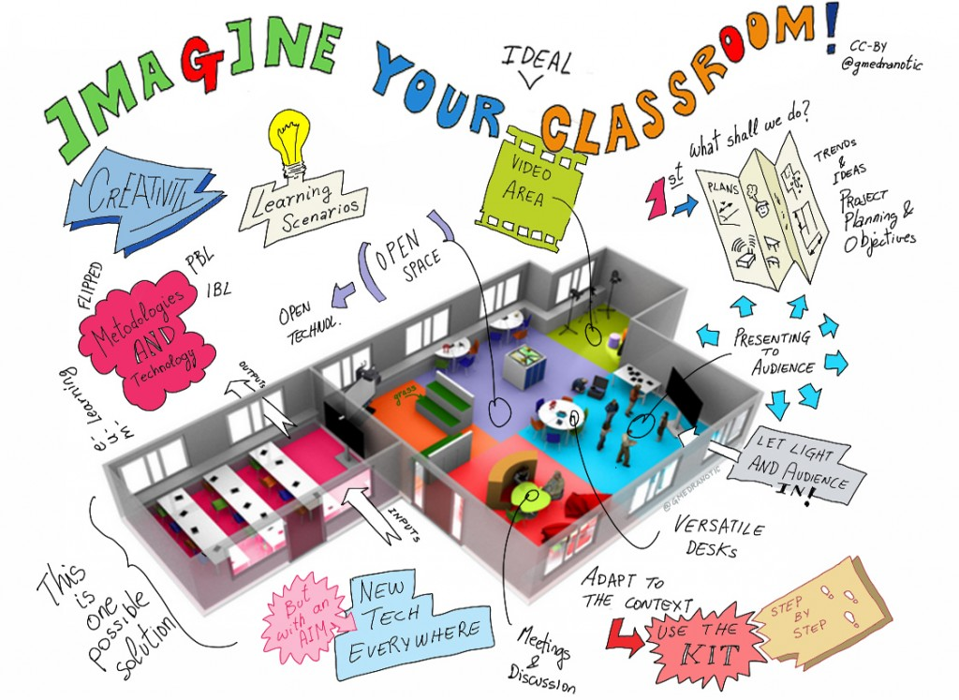
Les Claus per a la creació de l’aula del futur a les diferents CCAA mitjançant taules rodones i compartint experiències amb altres comunitats que ja les tenen en marxa o bé en estat avançat. La comunitat de Canàries ja en té una muntada al centre de recursos i professors de Sta. Cruz de Tenerife i la utilitzen per a formació del professorat en la nova metodologia d’aula del futur així com en la reconversió de les antigues aules d’informàtica en aules adaptades als nous temps on se fomenta el treball cooperatiu i el treball per competències.
Madrid i Navarra ho tenen a punt de posar en marxa també a un CPR per tal de poder donar formació als Mestres en aquesta nova metodologia i també per poder experimentar-hi amb els alumnes.
Una altra de les idees per donar a conèixer l’aula del futur al màxim de professorat possible és la elaboració de uns NOOC per posar-los online i oferir informació i formació referent a aquest tema oberta a tot el que hi estigui interessat.
DISENY INSTRUCCIONAL D’UN NOOC
En Francisco González ens presenta els diferents tipus de cursos oberts que proposa l’ INTEF, centrant-se en l’estructura del NOOC( Nano Open Online Course).
Aquesta modalitat de formació ofereix als participants la possibilitat d’explorar, aprendre i ser avaluats sobre un element clau d’una competència, o una àrea en un període que pot anar des d’un mínim d’una hora fins a un màxim de 20 hores. En el cas dels NOOC de l'INTEF tenen un esforç estimat de 3hores cada un.
Els participants se comprometen a aconseguir un únic objectiu, evidenciar el que han aconseguit mitjançant un producte digital avaluable,desenvolupar una competència i aconseguir una insígnia.

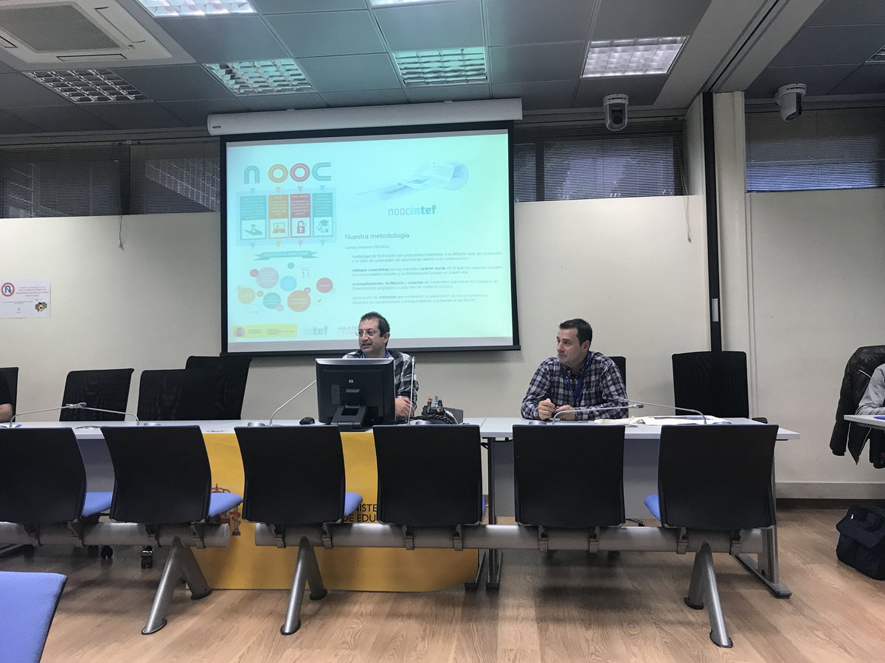
El punt clau consisteix en en comptar amb una rúbrica d'avaluació des del principi del curs.
Un cop ens han mostrat tota l'estructura del NOOC començam a fe propostes grupals de com aconseguir convertir el Tool Kit de FCL en un NOOC obert en línia.
Ens dividim en quatre grups per treballar quins han de ser els objectius dels cinc NOOC i com els hauríem d'estructurar i fer.
Es valoren diferents modalitats de presentació i execució i finalment un cop exposades les idees de cada grup acordam que aquest curs farem els cinc NOOC per difondre l'aula del futur a les xarxes.
Queda pendent la formació dels grups i com es durà a terme la gravació i edició del NOOC que s'acordarà en posteriors videoconferències.
S'acorda també reprendre l'activitat d'una videoconferència mensual i se'ns recorda que al drive i al grup de treball d'eTwinning FCL tenim a la nostra disposició materials i presentacions per fer ponències i xerrades sobre FCL a les nostres comunitats.
Continuam amb les claus per a l'aula del futur.
Totes aquestes comunitats presenten les tasques que han fet les seves comunitats en matèria de l'Aula del Futur essent Canàries capdavanters en aquesta iniciativa.
Les claus per muntar una aula del futur a cada comunitat autònoma són:
1. Trobar un espai adient on poder muntar una aula exemple que després els centres escolars puguin copiar.
2. Cercar patrocinadors que ens vulguin ajudar, Obra Social La Caixa, empreses privades Hoteleria, Informàtica, ajuda dels ajuntaments, conselleries diverses etc.
3. Crear un espai diàfan on hi hagi els sis racons que ha de tenir l'aula del futur:
creació; interacció; presentació; investigació; intercanvi i desenvolupament
4. Dotació. Ús dels materials que ja tenim, afegir el que es necessiti poc a poc, mobiliari reciclat etc.
5. Establir una bona relació entre metodologia, pedagogia i l'ús de les tecnologies existents.
És important que l'aula del futur es vegi no només com un espai físic, sinó com a un lloc on desenvolupar una nova metodologia d'ensenyament més adients amb els temps actuals on es desenvolupin les competències bàsiques i que serveixi per complementar les altres assignatures. L'aula del futur no és per una assignatura, sinó que és una eina transversal que ens servirà per totes les assignatures que es fan a l'escola.

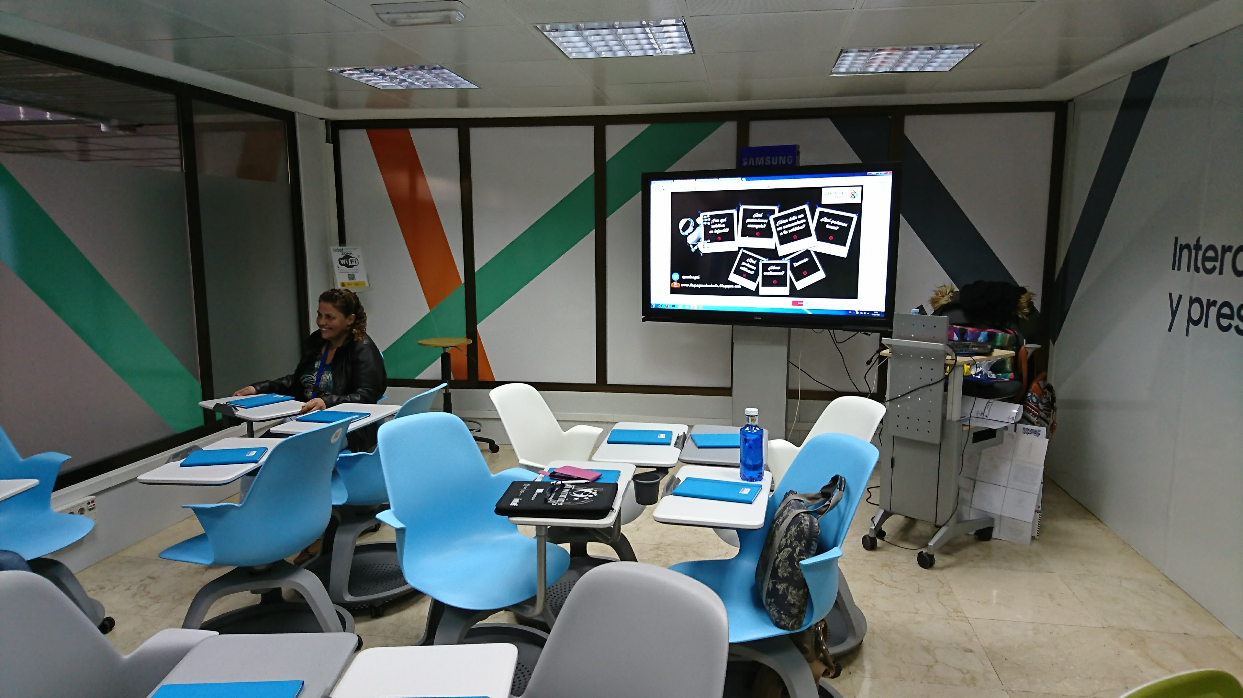
L'AULA VDEL FUTUR al INTEF
la seu de l'intent a reconvertit un petit espai en desús en una prova d' Aula del futur.
L'han dotada d'una pissarra/pantalla interactiva, unes tauletes Samsung, cadires amb rodes, estris de robòtica etc. Ens la mostren i és allà on ens fan la ponència sobre la robòtica a infantil.
http://laaventuradeaprender.educalab.es/-/aula-del-futuro
Taller de robòtica.
Els ambaixadors i ambaixadores de Canàries, Navarra i Madrid ens mostren el que es du ens visita una mestra d'educació infantil d'Albacete, Cati Navarro que ens mostra com crear terme a les seves CCAA. Una aula del futur a educació infantil, simplement modificant una mica les rutines diàries i introduint la robòtica com a fil conductor del procés d'ensenyament i aprenentatge.
Se poden veure les seves activitats als seu bloc www.lospequesdemicole.blogspot.com.es
Ens porta dos robots, el BeeBot i el Blue boot i un parell de tapissos per fer diferents activitats de lectura, matemàtica, educació emocional, lecto, etc.
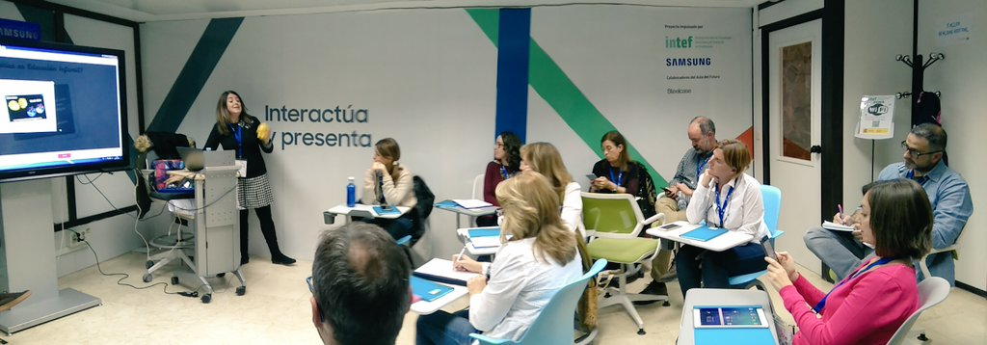
Ens mostra com a la seva aula amb els dos robots, i dues tauletes ha modificat els racons tradicionals de l'aula d'infantil fent-los interactius i atractius pels alumnes.
Els nins aprenen a programar els robots a partir dels tres anys. A tres anys utilitzen el bee bot que es programa amb els botons que té a sobre i utilitzant els diferents tapissos els nins aprenen a llegir, i a escriure.
A partir de quatre anys treballen amb el bluebot i els nins aprenen a programar-lo amb els botons de sobre, amb la regleta amb les indicacions o amb la tauleta i l'aplicació Scratch jr.
Se la pot seguir per Twitter a @catinagi
SEGON DIA
Difusió i formació conjunta FCL-ETWINNING
En la darrera jornada decidim com hem de difondre la filosofia FCL a les comunitats. Es tracta de fer un primer pas i donar a conèixer FCL al major nombre de mestres i professors possibles.
Es parla de jornades per a Coordinadors TIC i sobre tot jornades per a mestres amb perfil actiu a la plataforma eTwinning, ja que aquests darreres sense ser-ne conscients ja practiquen la metodologia FCL. Per tant donar-los a conèixer el kit d'eines i les diferents possibilitats que FCL ofereix ja ens ajudaria a escampar FCL entre la comunitat educativa.
FCL també proposa introduir-se dins de la plataforma eTwinning i se podrien oferir projectes eTwinning amb metodologia FCL que serien reconeguts de manera diferent i si obtinguessin segells de qualitat els mestres que els haguessin duit a terme tendrien puntuació extra per anar a l'aula del Futur de Brussel·les.

